ОТВЕТЫ К ВАРИАНТУ Në 7
Часть 1

№ задания | . Ответ | № задания | Ответ | Ы задания | Ответ
1 | Австралия | 10 | 123 | 19 | 136
 | 312 | 11 | 124 | 20 | 14
3 | 14 | 12 | 146 | 21 | —s, т
4 | 214 | 13 | 136 |  | 123
* | 124 | 14 | 12 | * | 213
6 | 321 | 15 | 34 | 4 | Яоония
 | 423 | 16 | 13 |  | Алтайский
8 | 321 | 1т | 132 | 26
9 | 123 | 18 | 134 |  | 0 или 360
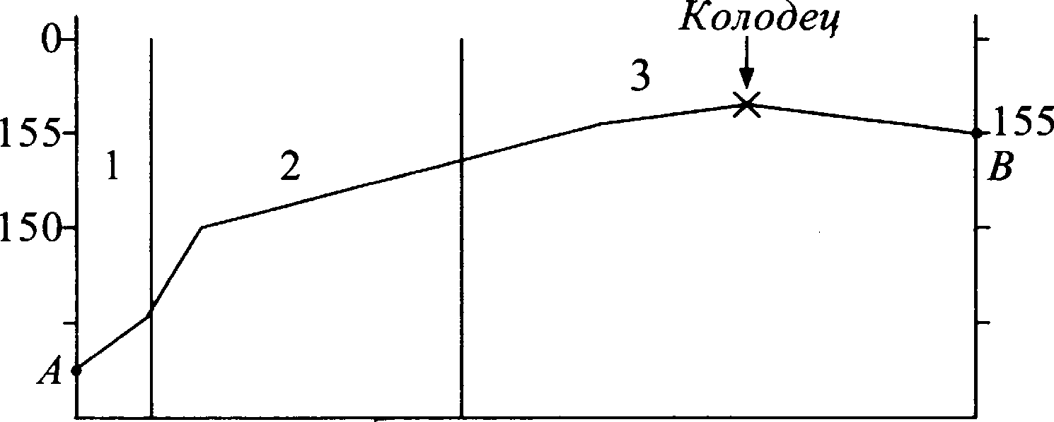
Часть 2

J"›fe  звдавия | Ответ
 | 16 | 160
28 |  | 150
 | 145 | 145
 | 140 | 140
29 | Производство тракторов является металлоемким производством, а в г. Липецке расположев один из крупнейших металлургических комбинатов страны. Сосед- ство с этим комбинатом — первая важная особенность ЭГП. Завод также удобно расположен по отношению к главным потребителям его продукции: Централь- ная Россия один из главных районов интевсивного сельского хозяйства страны.
30 | Наибольшую опасность водная эрозия представляет на участке 2, это распа- ханный склон. Поверхность участка 1 закреплена растительностью, а участок  3 имеет очень небольшой уклон.
 | Во Франции доля сельскохозяйственного населения в общей численности насе- ления составляет 1,3 : 63, 1 х 100% = 2% . Это значительно меньше, чем в fipa— зилии, где его доля составляет 21,1 : 194,9 х 100% 10,8% . Доля сельского xo— зяйства в отраслевой структуре BBП выше в Бразилии: 6% против 2“)o во Франции. Значит, большую роль сельское хозяйство играет в экономике Брази-
32 | 1 июля Солнце позже поднимется яад горизонтом в точке С. Точка А располо- жена восточнее, там день начинается равьше, а точка В расположена севернее, там в это время года Солнце раньше восходит над горизонтом.

 | Отеет
Решение: —5495 : 1 051 513 х 1000 = —5,225.
Ответ: —5, 2%o .
34 | Решение:  1) 1 049 385 —1 054 040 = —4655;  2) —4655 — (—5495 ) = 840.  В 2012 г. численность населения Иваповской области сократилась яа 4655 че- ловек. За счет естествевяой убыли произошло сокращение на 5495 человек. Миграциопный прирост васелевия составил —4655 — (—5495) = 840 человек.

ОТВЕТЫ К BAPHAHTУ Në 8

Часть 1

J'f• задавня | Ответ | № задавия | Ответ | N• звдавня | Ответ
 | Ивдовезия | 10 | 123 | 19 | 234
 | 312 | 22 | 12 | 20 | 17
 | 34 |  | 145 |  | —2,5
4 | 245 | 13 | 234 |  | 231
5 | 321 | 14 | 12 | 23 | 132
 | 123 | 0 | 24 | 24 | Фиялявдия
7 | 413 | 16 | 13 | 25 | Ростовская
 | 312 | 17 | 231 | 26 | 630
9 | 456 |  | 213 | 27 | 30

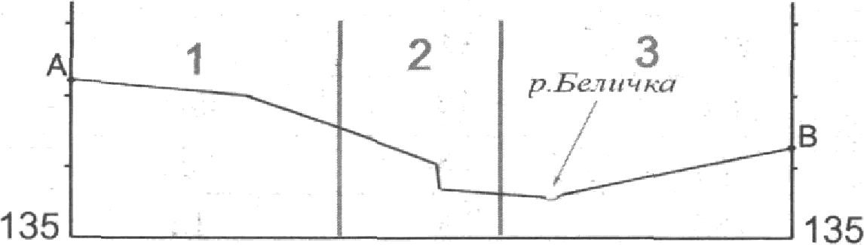
Часть 2

задания | Ответ
28 | 150 150  145 145  140 140
29 | - В Иркутской области имеются большие лесные ресурсы, а сырьем для произ- водства целлюлозы и бумаги является древесина.  - .Это производство водоемкое, а Иркутская область хорошо обеспечена водны- ми ресурсами. Это производство также энергоемко, а в Иркутской области ра- ботают крупные ГЭС, дающие недорогую электроэнергию.

